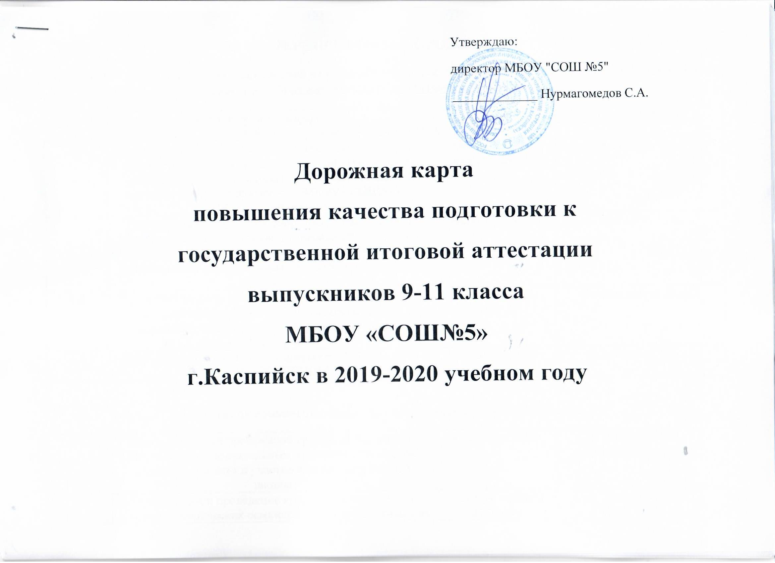

ПЛАН МЕРОПРИЯТИЙ («ДОРОЖНАЯ КАРТА»)
по подготовке к проведению государственной итоговой аттестации по образовательным программам основного общего и среднего общего образования в МБОУ «СОШ№5» в 2019-2020 учебном году
№ п/п | Наименования мероприятий | Сроки | Ответственные
1.Анализ проведения ГИА-9 и ГИА-11 в 2019 году
1.1 | Рассмотрение на педагогическом совете №1 результатов проведения государственной итоговой аттестации по образовательным программам основного общего и среднего общего образования в МБОУ «СОШ№5» в 2018 -2019 учебном году | Август 2019 год  (информацию на сайт) | Халилова Ч.А.
1.2 | Изучение статистических сборников с результатами проведения государственной итоговой аттестации по образовательным программам основного общего и среднего общего образования в Республике Дагестан в 2019 году | Август 2019 год | Халилова Ч.А.
1.3 | Рассмотрение на заседаниях предметных методических объединений вопроса «Об итогах проведения в г.Каспийске в 2019 году государственной итоговой аттестации» | Сентябрь 2019г | Руководители ШМО
1.4 | Проведение совещаний по подготовке к ГИА-9 и ЕГЭ -11 в МБОУ «СОШ№5» | Октябрь 2019г | Халилова Ч.А.

2.Меры по повышению качества преподавания учебных предметов
2.1 | Работа школьной проблемной группы «Подготовка к ГИА по общеобразовательным предметам. Проблемы и пути их решения» и участие в ее работе учителей школы. | Сентябрь 2019г | Халилова Ч.А.  Учитля-предетники
2.2 | Организация и проведение круглых столов, мастер-классов, методических семинаров, научно-практических конференций для учителей-предметников по вопросам подготовки обучающихся к ГИА-9 и ЕГЭ -11 | Октябрь – апрель 2019-19 г | Халилова Ч.А.
2.3 | Участие учителей –предметников в вебинарах по вопросам подготовки обучающихся к ГИА-9 и ЕГЭ -11 | Октябрь- февраль  2019-19 г | Халилова Ч.А.
2.3.1 | По русскому:  -итоги ЕГЭ по русскому языку в 2019 году. Основные требования к КИМ ЕГЭ в 2019 году;  -итоги ОГЭ по русскому языку в 2019 году. Изменения в КИМ ОГЭ в 2019 году;  -задания с развернутым ответом в КИМ ЕГЭ по русскому языку. Система оценивания экзаменационных работ. | Ноябрь 2019 г. | Ахмедова Н.Р.,  Насурова Д.А.
2.3.2 | По литературе:  -итоги ЕГЭ и ОГЭ по литературе в 2019 году;  -общая структура экзаменационной работы по литературе, критерии оценивания;  -методика подготовки обучающихся к ЕГЭ по литературе и к итоговому сочинению | Ноябрь 2018г. | Ахмедова Н.Р.,  Халилова Ч.А.
2.3.3 | По иностранным языкам:  а) итоги ОГЭ по иностранному языку в 2019 году. Изменения в ОГЭ в 2018 году;  б) итоги ЕГЭ по иностранному языку в 2019 году. Изменения в ЕГЭ в 2019 году;  в) задания с развернутым ответом в КИМ ЕГЭ по иностранному языку. Система оценивания. | Ноябрь, декабрь  2019г. | Халилова Ч.А.  Рабазанова М.С.
2.3.4 | По истории:  а) итоги ЕГЭ и ОГЭ по истории в 2019 году;  б) изменения в КИМ ЕГЭ и ОГЭ 2019 году по истории;  в) методика подготовки обучающихся к ЕГЭ по истории и к написанию исторического сочинения. | Октябрь, ноябрь 2019 г | Халилова Ч.А.  Халикова У.Н.  Курбанова П.Р.
2.3.5. | По обществознанию:  а) итоги ЕГЭ и ОГЭ по обществознанию в 2019году;  б) методика подготовки обучающихся к написанию плана и ЭССЕ по обществознанию. | Январь 2019г | Халилова Ч.А.  Халикова У.Н.  Курбанова П.Р.
2.3.6 | По физике:  а) государственная итоговая аттестация в 11 классе: назначение, содержание, процедура: нормативно-правовое обеспечение, анализ результатов и типических ошибок ГИА по физике в г.Каспийск в 2019году. Рекомендации по их устранению;  б) особенности проведения ГИА по физике в 2019 году. Разбор основных блоков содержания школьного курса физики;  в)система работы учителя по подготовке обучающихся к ГИА по физике | Декабрь 2019г. | Халилова Ч.А.  Муртузалиев Р.К.
2.3.8 | По химии:  а) государственная итоговая аттестация в 11 классе: назначение, содержание, процедура: нормативно-правовое обеспечение, анализ результатов и типичных ошибок ГИА по биологии в Республики Дагестан в 2019году. Рекомендации по их устранению;  б) особенности проведения ГИА по биологии в 2019 году. Разбор основных блоков школьного курса биологии;  в) система работы учителя по подготовке обучающихся к ГИА по биологии 9 и 11 классах | Декабрь 2019г | Халилова Ч.А.  Абдуллаева З.Д.  Султанахмедов С.А.
2.3.9 | По географии:  а) государственная итоговая аттестация в 11 классе: назначение, содержание, процедура: нормативно-правовое обеспечение, анализ результатов и типичных ошибок ГИА по географии в Республики Дагестан в 2019 году. Рекомендации по их устранению;  б) особенности проведения ГИА по географии в 2019 году. Разбор основных блоков содержания школьного курса географии;  в) система работы учителя по подготовке обучающихся к ГИА по географии в 9 и 11 классах | Декабрь 2019г | Халилова Ч.А.  Султанова З.А.
2.3.10 | По математике:  а) анализ результатов ГИА 2019 года по математике в 11 классе и характеристика типичных ошибок. Особенности ЕГЭ-11 по математике в 2019 году;  б) анализ результатов ГИА 2019 года по математике в 9 классе и характеристика типичных ошибок. Особенности ГИА -9 по математике в 2019 году;  в) особенности подготовки обучающихся 9 классов к экзамену по математике;  г) решения математических задач повышенного и высокого уровня сложности;  д) решения математических задач повышенного и высокого уровня сложности | Декабрь 2019г | Халилова Ч.А.  Муртузалиев Р.К.  Джафаров Д.З.
2.3.11 | По информатике:  а) анализ результатов ГИА 2019 года по информатике в 9 классах и характеристика основных ошибок. Особенности ГИА-9 по информатики в 2019 году;  б) анализ результатов ГИА 2019года по информатике в 11 классах и характеристика основных ошибок. Особенности ЕГЭ-11 по информатике в 2019году | Декабрь 2019г | Халилова Ч.А.  Уруджева Ш.И
2.4 | Организация и проведение семинаров для молодых учителей со стажем работы до 3-х лет вопросам подготовки обучающихся к ГИА-9 и ГИА-11 | Декабрь 2019г | Халилова Ч.А.
2.4.1 | По информатике и ИКТ:  а) методика подготовки к ЕГЭ и ОГЭ по информатике и ИКТ;  б) актуальные вопросы преподавания информатики в школе;  в) работа с массивами. Подготовка к ЕГЭ и ОГЭ. | Ноябрь 2019г | Халилова Ч.А.  Уруджева Ш.И.
2.4.2 | По русскому языку:  а) система работы учителя по подготовке обучающихся к ГИА по русскому языку;  б) практическая направленность преподавания русского языка и литературы. Деятельность учителя по активизации и расширению словарного запаса учащихся. | Январь 2019г | Насурова Д.А.,  Ахмедова Н.Р.
3.Нормативно-правовое обеспечение ГИА-9 и ЕГЭ -11
3.1 | Разработка и утверждение плана подготовки учащихся к ЕГЭ и ОГЭ | Август 2019 | Халилова Ч.А.
3.1.1 | Создание ведомости учета ознакомления с инструкциями по аттестации | Сентябрь 2019 | Халилова Ч.А.
3.1.2 | Приказы о назначении ответственных:  За создание базы данных выпускников  - за учет подачи заявления выпускников, выдачи пропусков  - за ознакомления выпускников с результатами ЕГЭ и ОГЭ  - за ведение необходимой документации | Сентябрь 2019 | Директор школы
3.1.3 | Оформление протокола родительского собрания и листа ознакомления с нормативными документами о проведении аттестации | Сентябрь 2019 | Кл. рук-ли 9,11 классов
3.1.4 | Ознакомление обучающихся с инструкциями по проведению ЕГЭ и ОГЭ | Сентябрь 2019 | Кл. рук-ли 9,11 классов
3.1.5 | Первичное анкетирование: сбор письменных заявлений выпускников о выборе экзаменов в форме ЕГЭ и ОГЭ | Ноябрь2019 | Халилова Ч.А.
3.1.6 | Подготовки базы данных по ОУ для проведения ЕГЭ и ОГЭ, итогового сочинения в 11 классе. Сбор копий и скан паспортов и снилс обучающихся 9, 11 классов | Ноябрь 2019 | Халилова Ч.А.
3.1.7 | Определение участников ЕГЭ и ОГЭ по предметам по выбору до 1 февраля соответственно | Декабрь-Январь 2019-2020 | Халилова Ч.А.  НасуроваД.А. Рабазанова М.С.
3.1.8 | Справка о проведении пробного внутришкольного экзамена по математике и русскому языку ОГЭ | Февраль 2019 | Халилова Ч.А.
3.1.9 | Сбор уточненных данных о выборе экзаменов выпускников | Февраль 2019 | Халилова Ч.А.  Рабазанова М.С.
3.1.10 | Оформлении списков участников экзаменационных испытаний по выбору | Май 2019 | Учителя -предметники
3.1.11 | Приказ о допуске обучающихся 9,11 класса к сдаче ГИА | Май 2019 | Зам.директора по УВР
3.1.12 | Подготовка справки о качестве проведения и результатах ЕГЭ и ОГЭ .Формирование отчетов по результатам ЕГЭ и ОГЭ.  Планирование работы на следующий год | Июнь-июль 2019 | Зам.директора по УВР
4. Обучение лиц, привлекаемых к проведению ГИА-9 и ГИА-11
4.1 | Участие в постоянно действующем семинаре-совещании для лиц, ответственных за проведение ГИА-9 и ЕГЭ -11 в г.Каспийске, по организации и проведению ГИА-9 и ЕГЭ -11 | Сентябрь2019 апрель 2019 | Халилова Ч.А.  Организаторы  Род.комитет школы выпускников
4.2 | Организация обучения на школьном уровне работников МБОУ «СОШ№5» назначенных ответственными за внесение сведений в региональную информационную систему обеспечения ГИА-9 и ЕГЭ -11 | Декабрь 2019 | Халилова Ч.А.
4.3 | Организация и проведение на школьном уровне обучения для проведения:  ОГЭ -9:  - организаторов ППЭ | Январь- апрель 2019 | Халилова Ч.А.
4.4 | Организация и проведение на школьном уровне инструктажей о порядке проведения ГИА-9, ЕГЭ -11 с лицами, привлекаемыми к проведению ГИА-9, ЕГЭ -11 | февраль апрель 2019 | Халилова Ч.А.
5. Организационное сопровождение ГИА-9 и ГИА-11
5.1 | Подготовка предварительной информации о планируемом количестве участников ГИА-9, ЕГЭ -11 2019 году из числа:  -выпускников МБОУ «СОШ№5» текущего учебного года;  - лиц с органиченными возможностями здоровья, инвалидов и детей-инвалидов | До 20 декабря  2019 | Кл.рук.-ли 9,10кл  Ахмедова Н.Р.  Насурова Д.А.
5.2 | Формирование сведений в региональной информационной системе обеспечения проведения ГИА-9, ЕГЭ-11:  - списка участников ГИА-9;  -списка участников ЕГЭ-11 | В соответствии с порядкам проведения ГИА графикам РЦОИ | Кл.рук.-ли 9, 11 кл.  Халилова Ч.А.
5.3 | Организация и проведение итогового сочинения (изложения):  -обучение на школьном уровне экспертов по оцениванию итогового сочинения в XI классах;  -организация и проведение итогового сочинения (изложения) для обучающихся | Декабрь 2019 | Халилова Ч.А.  Ахмедова Н.Р.  Рабазанова М.С.
5.4 | Организовать в течении 2019/2019 учебного года проведения в МБОУ «СОШ№5»:  - не менее трех репетиционных экзаменов для подготовки выпускников к сдаче ЕГЭ по обязательным предметам (русский язык, математика) в 2019 году;  -не менее двух репетиционных экзаменов – по предметам по выбору | По отдельному графику | Руководители ШМО,  Халилова Ч.А.
5.5 | Проведение заседаний методических объединений учителей-предметников по подготовке и проведению ГИА в МБОУ «СОШ№5» | Январь – апрель 2019 | Халилова Ч.А.
5.6 | Создание условий в ППЭ для выпускников с ограниченными возможностями здоровья  -предоставление данных в управлении образования администрации ГО «город Каспийск» об обучающихся, нуждающихся в создании особых условий в ППЭ | Обучающихся с ОВЗ | Халилова Ч.А.
6. Мероприятия по информационному сопровождению ГИА-9 и ГИА-11
6.1 | Обеспечение работы телефонов «горячей линии» по вопросам проведения ГИА-9 и ЕГЭ-11 | В течении года | Халилова Ч.А.
6.2 | Информационное наполнение сайта МБОУ «СОШ№5» по вопросам организации подготовки и проведении ГИА-9 и ЕГЭ-11 | В течении года | Уруджева Ш.И.  Халилова Ч.А.
6.3 | Проведение консультаций для выпускников 9-х, 11-х классов и их родителей (законных представителей), учителей школы по вопросам проведения ГИА-9 и ГИА-11 в 2019 году | Январь – февраль 2019 | Халилова Ч.А.  Учителя-предметники
6.4 | Подготовка и распространение информационных памяток для выпускников 9-х,11-х классов и их родителей (законных представителей) по вопросам проведения ГИА-9 и ЕГЭ-11 в 2019 году | В течении года | Халилова Ч.А.  Учителя-предметники
6.5 | Проведение:  - родительское собраний в МБОУ «СОШ№5»  - консультаций, встреч с выпускниками 9-х,11-х классов и их родителей (законных представителей) | В течении года | Халилова Ч.А.  Учителя-предметники, Кл.рук.-ли 9,11 кл.
6.6 | Размещение на сайте школы информации: | В течении года | Уруджева Ш.И.
6.6.1 | По ГИА-9:  - о сроках и местах подачи заявлений на прохождение ГИА-9 по учебным предметам, не включенным в список обязательных;  - о сроках проведения ГИА-9;  - о сроках, местах и порядке подачи и рассмотрения апелляций;  - о сроках, местах и порядке информирования о результатах ГИА-9 | В соответствии и со сроками установленными приказом Министерства образования и науки РФ | Халилова Ч.А.  Кл.рук.-ли 9 класса
6.6.2 | По ЕГЭ-11:  -о сроках и местах регистрации для участия в написании итогового сочинения (для выпускников прошлых лет, обучающихся по образовательным программам среднего профессионального образования, а также обучающихся, получающих среднее общее образования в иностранных образовательных организациях);  -о сроках и местах подачи заявлений на сдачу ГИА-11, местах регистрации на сдачу ЕГЭ (для выпускников прошлых лет, обучающихся по образовательным программам среднего профессионального образования , а так же обучающихся, организациях);  - о сроках проведения итогового сочинения (изложения) ГИА-11;  - о сроках, местах и порядке подачи и рассмотрения апелляций;  - о сроках, местах и порядке информирования о результатах итогового сочинения (изложения), ГИА-11 | В соответствии и со сроками установленными приказом Министерства образования и науки РФ | Халилова Ч.А.  Кл.рук.-ли 11кл.
6.7 | Оформление информационных стендов в МБОУ «СОШ№5» по вопросам проведения ГИА-9 и ЕГЭ-11 в 2019 году, размещения информации на сайте школы |  | Халилова Ч.А.  Кл.рук.-ли 9,11 кл.  Уруджева Ш.И.
7. Контроль за организацией и проведением ГИА-9 и ЕГЭ-11
7.1 | Анализ планов руководителей ШМО учителей-предметников по организации и проведению ГИА-9 и ЕГЭ-11 | Август 2019 | Халилова Ч.А.
7.2 | Подготовка информации о ходе подготовки к ЕГЭ-11 в школе | Октябрь 2019  март – апрель  2019 | Халилова Ч.А.
7.3 | Тематическая проверка «Система работы педагогов по организации повторения учебного материала и подготовки учащихся 9, 11 классов к государственно итоговой аттестации» | Январь 2019 | Руководители ШМО

